Постижение с кауза – adidas представя серията Parley с обувки за бягане, които променят правилата на играта

- Представят се нови модели Parley UltraBOOST, UltraBOOST X, и UltraBOOST Uncaged -
- Създадени с рециклирани океански отпадъци Parley Ocean Plastic™, най-актуалните модели са в синьо, вдъхновени от цветовете на океана ще бъдат налични от 10 май -
- adidas празнува Седмицата на световния океан с дигитална надпревара, приветствайки бегачи от цял свят да се присъединят. Регистрацията стартира от днес на адрес adidas.com/runfortheoceans

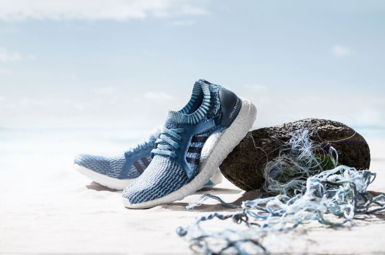

Херцогенаурах, 21 април, 2017 – днес, adidas представя новата серия продукти Parley на моделите UltraBOOST, UltraBOOST X и UltraBOOST Uncaged, всички, решени в свежи сини нюанси, вдъхновени от цветовете на океана. Използвайки рециклирани пластмасови отпадъци от океана, adidas превръща замърсяването в нещо полезно и оригинално, за да създаде елементите на своите култови модели спортни обувки. Най-актуалното в партньорството между двете страни и тяхното посвещение към океаните и каузата, обвързана с тях, се реализира чрез общ фокус върху прилагането в действие на стратегията на Parley A.I.R., а именно – елиминиране на употребата на промишлена пластмаса, оползотворяване на отпадъчната пластмаса от околната среда, обработването й за нови алтернативни материали и оспорване на всеобщото статукво – всичко това с една съвместна стъпка напред.

Рециклирането и използването на средно количество колкото 11 пластмасови бутилки за чифт, позволява изработването на връзки, облицовка на петата и горната част на обувките, произведени от рециклирана PET пластмаса за моделите UltraBOOST Parley, Parley UltraBOOST X и UltraBOOST Uncaged Parley. Най-новите предложения от колекцията adidas Parley не просто са произведени с кауза, но и предоставят същото елитно представяне във всяка стъпки.

Основните им предимства включват:
- Технология Primeknit – обхваща крака, за да предостави усещане за лекота, комфорт и здравина; произведена със съдържание до 95% Parley Ocean Plastic™
- Система за опора на петата – подсилваща конструкция в областта на петата, която е създадена така, че да гарантира свободното движение на ахилеса
- Система Torsion – направена от рециклируеми материали, тя поддържа естествения натиск на ходилото от петата до пръстите
- Гумена подметка – с перфектно захващане, което се адаптира към крака на всеки бегач, движейки се в хармония с естествения тласък при бягане, за да гарантира плавно и гъвкаво бягане
- BOOST – водещата в индустрията технология с незаменим комфорт и олекотяване, което осигурява възвръщаемост на енергия всеки път, когато кракът докосне земята по време на бягане

UltraBOOST X Parley разполага и с разпознаваемия Adaptive Arch, който осигурява свобода на движението по време на бягане, за да увеличи комфорта и стабилността.

Матияс Амм, Директор категория продукти, adidas Running, каза: “Новите попълнения в колекцията adidas x Parley са нова стъпка в нашето пътуване към целта да създадем 1 милион чифта обувки UltraBOOST от рециклирана от океана пластмаса. Като глобален бранд ние сме отговорни да се ангажираме с промяна на света към по-добро. Тези модели отразяват подкрепата ни за голямата кауза, докато в същото време предоставят невероятното представяне, с което нашите продукти са признати – мощна комбинация, с която се надяваме да развълнуваме и вдъхновим глобалното общество, както то – нас.”

Като част от ангажимента си към това глобално движение, adidas призовава към присъединяване към дигиталното събитие adidas x Parley Run for the Oceans – домакин на което ще бъде Runtastic, и което ще се проведе около Световния ден на океана 2017 (в седмицата 5-11 юни). Бегачите са поканени да покажат своето посвещение на каузата, включвайки се в надпреварата – от градските улици към плажа или където и да се намират по това време.
За да научите повече, включите се и запишете, моля посетете: adidas.com/runfortheoceans.
За допълнителна информация, моля свържете се с:
Георги Манчев
PR Manager – B+RED
Email: george.manchev@bplusred.com
Tel: +359 88 8576999

За редакторите:
През април 2015, adidas обяви партньорство с Parley for the Oceans, организация, която повишава обществената осведоменост относно красотата и уязвимостта на океаните.
Като учредител, adidas подкрепя Parley for the Oceans в образователните и комуникационните инициативи, както и програмата срещу замърсяването на океаните с пластмасови отпадъци Ocean Plastic Program (A.I.R., Avoid, Intercept, and Redesign), която възнамерява да сложи край на замърсяването на океаните с пластмаса.

